www.amosvision.cz
office@inpublic.cz
724 705 060
Smlouva o spolupráci – 24/12/21/031S-SW
licenční paket k panelu ÁMOS vision/Senior
(dále jen „Smlouva“)

Smluvní strany:
inpublic group s.r.o.
IČ: 24852317, DIČ: CZ24852317
se sídlem Mečislavova 164/7, Nusle, 140 00 Praha 4
zapsané v obchodním rejstříku vedeném u Městského soudu v Praze, oddíl C, vložka 201447
zastoupená Ing. Zdeňkem Křížem, jednatelem
(dále jen „Poskytovatel“)

a

Centrum sociálních služeb Znojmo, příspěvková organizace
IČ: 45671770, DIČ: není plátce DPH
se sídlem U Lesíka 3547/11, 669 02 Znojmo
zapsané v obchodním rejstříku vedeném u Krajského soudu v Brně, pod spisovou značkou Pr 1205
zastoupená Mgr. Radkou Sovjákovou, DiS., ředitelkou
(dále jen „Objednatel“)

- Objednatel tímto závazně objednává pro panel ÁMOS vision/Senior (dále jen „hardware“) licenční paket (dále jen „software”) po dobu 4 let. Licenční paket obsahuje:
- software, licenci, aplikaci (včetně aktualizací)
- servisní podporu
- Poskytovatel se zavazuje, že bude v případě objednávky Objednatelem po uplynutí doby 4 let i nadále poskytovat služby spočívající v podpoře a údržbě software za cenu, která nebude vyšší, než je uvedeno v Ceníku služeb, který je nedílnou součástí této smlouvy. Objednatel prohlašuje, že měl možnost seznámit se Všeobecnými obchodními podmínkami, tyto si přečetl a souhlasí s nimi.
- Oprávněné osoby pro vzájemnou komunikaci:
Za Poskytovatele: Milan Mikš,
telefon: 777441747, email: milan.miks@inpublic.cz
Za Objednatele: Mgr. Radka Sovjáková, DiS.,
telefon: 739389024, email: reditelka@cssznojmo.cz
- Oprávněná osoba za Objednatele, jenž tuto Smlouvu podepisuje, prohlašuje, že je oprávněna zastupovat a zavazovat Objednatele v souvislosti s touto Smlouvou a dále, že se zněním této Smlouvy souhlasí, a že všechny údaje v ní uvedené jsou pravdivé a správné.
- Software bude Objednatel využívat na hardware, který bude umístěn na adrese:
Centrum sociálních služeb Znojmo, příspěvková organizace, U Lesíka 3547/11, 669 02 Znojmo
- Platby za software jsou prováděny na základě vystaveného přehledu plateb, uvedeného v Ceníku služeb, který je nedílnou součástí této smlouvy. Platby budou hrazeny na účet Poskytovatele vedeného u ČSOB, číslo účtu: 281638368/0300.
- Smlouva je vypracována ve dvou vyhotoveních, z nichž každá smluvní strana obdrží po jednom. Smluvní strany prohlašují, že si smlouvu přečetly, že nebyla sepsána v tísni, ani za jinak nápadně nevýhodných podmínek a na důkaz toho připojují své podpisy.
- Tato Smlouva nabývá platnosti dnem podpisu oběma smluvními stranami a účinnosti dnem uveřejnění prostřednictvím registru smluv dle příslušných ustanovení zákona č. 340/2015 Sb., o zvláštních podmínkách účinnosti některých smluv, uveřejňování těchto smluv a o registru smluv (zákon o registru smluv), ve znění pozdějších předpisů.

V Praze dne Ve Znojmě dne

za Poskytovatele za Objednatele

Ing. Zdeněk Kříž, jednatel Mgr. Radka Sovjáková, DiS., ředitelka
CENÍK SLUŽEB

Poskytovatel Objednatel

inpublic group s.r.o. Centrum sociálních služeb Znojmo, příspěvková organizace
IČ: 24852317 IČ: 45671770
DIČ: CZ 24852317 DIČ: není plátce DPH
se sídlem Mečislavova 164/7, 140 00 Praha 4 se sídlem U Lesíka 3547/11, 669 02 Znojmo

Číslo účtu: 281638368/0300
Variabilní symbol – číslo smlouvy, tj. 241221031

Platby za software | Cena bez DPH | DPH 21 % | Cena s DPH | Splatnost do
1. rok | 18.595,04 Kč | 3.905 Kč | 22.500 Kč | 10.03.2024
2. rok | 18.595,04 Kč | 3.905 Kč | 22.500 Kč | 10.03.2025
3. rok | 18.595,04 Kč | 3.905 Kč | 22.500 Kč | 10.03.2026
4. rok | 18.595,04 Kč | 3.905 Kč | 22.500 Kč | 10.03.2027

Datum splatnosti = datum zdanitelného plnění
NAHRAZUJE DAŇOVÝ DOKLAD

SOFTWARE

Operační systém: Linux

Předinstalováno

1) Na panelu je spuštěna SW aplikace, která zpřístupňuje požadované informace např. z internetu, online aplikací anebo dalších externích zdrojů̊ a systémů.
2) Panel může být doplněn o vzdálenou správu panelu a jejich digitálního obsahu, která umožňuje přehrávání médií (obrázky, videa, animace) na obrazovce panelu v době jeho nevyužívání. Panel je provozován a řízen
bez nutnosti instalace jakéhokoliv software na straně uživatele.
3) Internetový prohlížeč̌ je zabezpečený s podporou záložek. Ovládání je zajištěno hardwarovou
nebo virtuální klávesnicí. Při delší neaktivitě dojde k automatickému přesměrování na domovskou stránku.
4) Vstupní obrazovka – grafika úvodní obrazovky je optimalizována pro dotykové ovládání a přehledně vede uživatele obsahu, který se mu nabízí.
5) Virtuální klávesnice – nevyžaduje ke své činnosti skutečnou klávesnici, nabízí klávesnici virtuální. Uživatel poté vkládá text jako na svém mobilním telefonu či tabletu. Klávesnice může podporovat více jazykových mutací.
6) Přehled podporovaných formátů přehrávaných médií:
Videa (mp4, wmv, mpeg, avi, mov, m4v, 3gp/3g2, mj2, asf, flv); obrázky (jpg, png, gif); animace (swf); webové stránky (HTML, PHP, ASP, JSP); streamované video;

7) Webová aplikace
Součástí systému je webová aplikace, díky které máte možnost spravovat obsah panelu. Vkládat tak můžete dokumenty, obrázky, fotky, videa. Vše jednoduše a on-line. Například na den otevřených dveří lze využít celou plochu obrazovky pro jeden velký motiv s informacemi pro návštěvníky.

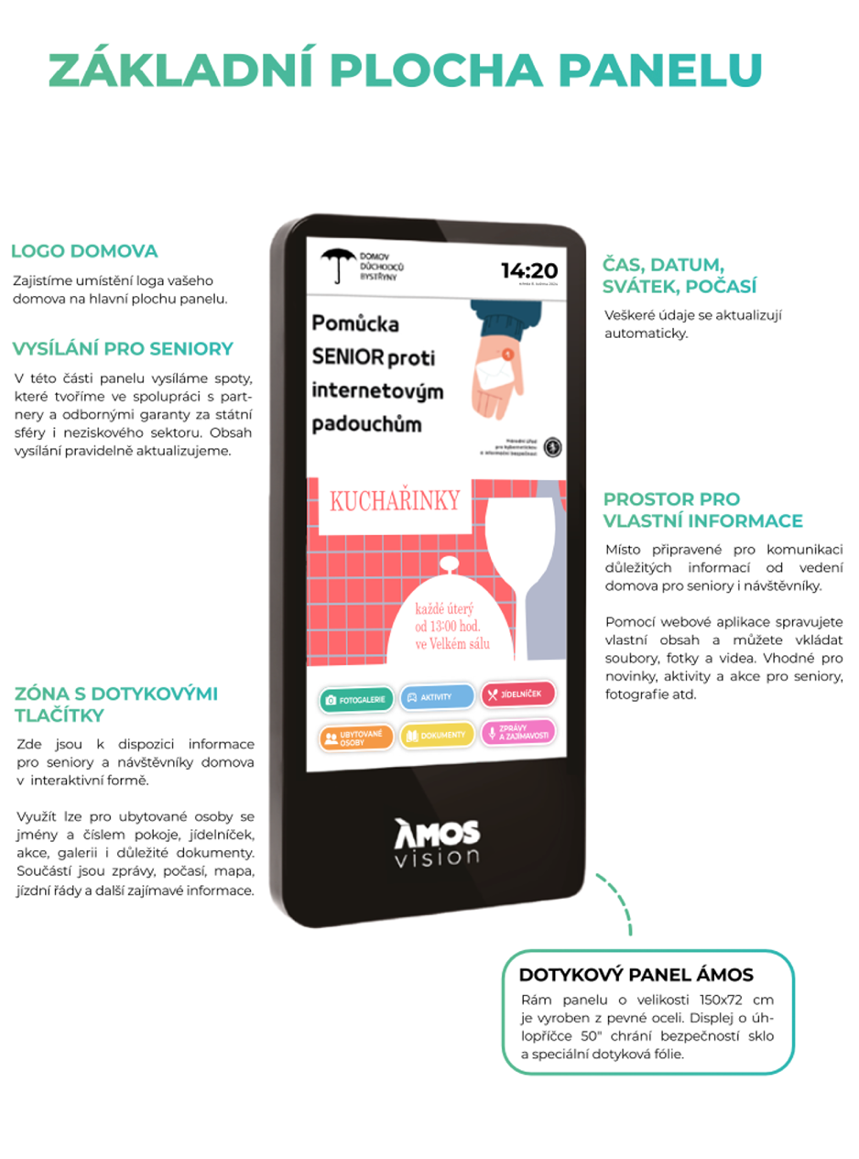
TECHNICKÉ INFORMACE

Nastavení panelu ÁMOS ve WAN a LAN sítích:
- Povolit panelu komunikaci s internetem pro zobrazení veškerého potřebného obsahu a jeho správnou funkčnost – viz schéma
- Zajistit rezervaci (statickou) IP adresy pro panel, pro přihlášení do webové aplikace
  - MAC adresa zařízení/PC: dodáno po instalaci

